第 16 週 講義 — Bài giảng tuần 16
脂肪酸與胺基酸代謝 Chuyển hóa acid béo & amino acid
這堂課,你要做到三件事(Ba mục tiêu)
1. 計算脂肪酸的產能。 Tính năng lượng của acid béo.
2. 說明尿素循環的用途。 Công dụng của chu trình urê.
3. 說明轉胺作用。 Giải thích sự chuyển amin.
一、不只葡萄糖能燒
前三週燒葡萄糖。但脂肪儲存的能量更多。今天看脂肪和蛋白質怎麼進發電線。
二、先看詞 (Từ vựng trước)
中文 | 拼音 | Tiếng Việt | English | 一句話
β-氧化 | β yǎng huà | β-Oxy hóa | Beta oxidation | 把脂肪酸切成兩碳
肉鹼穿梭 | ròu jiǎn chuān suō | Thoi carnitine | Carnitine shuttle | 把脂肪酸送進粒線體
酮體 | tóng tǐ | Thể ceton | Ketone body | 飢餓時的替代燃料
轉胺作用 | zhuǎn àn zuò yòng | Sự chuyển amin | Transamination | 搬走胺基
去胺作用 | qù àn zuò yòng | Sự khử amin | Deamination | 拿掉胺基
氨 | ān | Ammonia | Ammonia | 有毒的含氮廢物
尿素 | niào sù | Urea | Urea | 把氨變安全
尿素循環 | niào sù xún huán | Chu trình urê | Urea cycle | 處理含氮廢物
生酮胺基酸 | shēng tóng àn jī suān | AA sinh ceton | Ketogenic | 變成乙醯CoA

三、β-氧化:把脂肪酸切碎
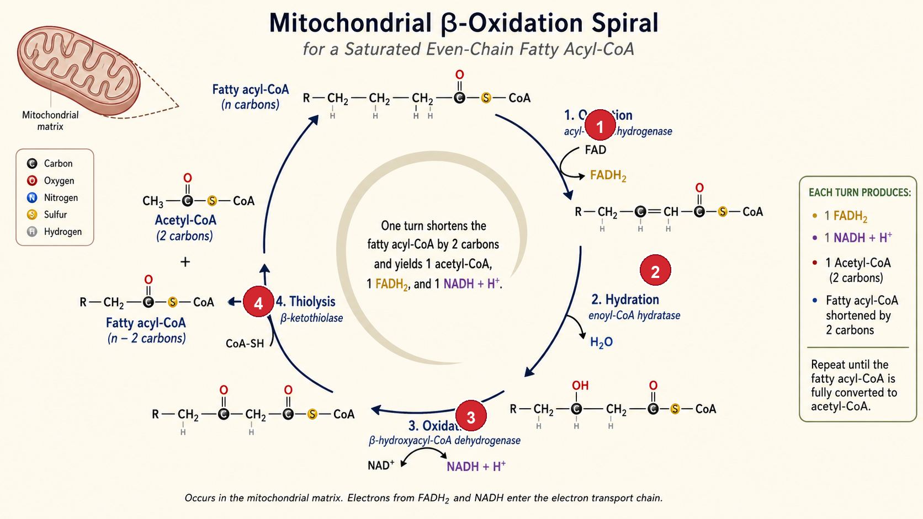
β-氧化循環 Chu trình β-oxy hóa
每一圈 | 切掉兩個碳,做出 1 乙醯CoA + 1 FADH₂ + 1 NADH
乙醯CoA | 進第 14 週的檸檬酸循環
FADH₂、NADH | 進第 15 週的發電線
C16 脂肪酸要 7 圈,不是 8 圈(最常錯的地方)(7 vòng, không phải 8)
16 個碳的脂肪酸,每圈切 2 個碳。但最後一圈會一次生出 2 個乙醯CoA。
所以是 7 圈(不是 8),做出 8 個乙醯CoA。這個 off-by-one 幾乎人人會錯。
算一算:8 乙醯CoA + 7 FADH₂ + 7 NADH → 換成 ATP,比同重量的糖多很多。這就是為什麼脂肪是好的儲存。
四、酮體:飢餓時的備用燃料
長期飢餓、生酮飲食:身體大量燒脂肪 → 脂肪燒太快,乙醯CoA 過剩 → 做成酮體。
酮體是酸。太多會讓血液 pH 下降 → 酮酸中毒。這是第 2 週埋的伏筆(糖尿病)。
五、蛋白質也能當燃料:但先處理氮
轉胺作用 | 把胺基從胺基酸搬到別的分子。剩下的碳架去燒。
去胺作用 | 直接拿掉胺基,放出氨(NH₃)。
問題 | 氨有毒。不能就這樣放在血裡。

六、尿素循環:把氨變安全
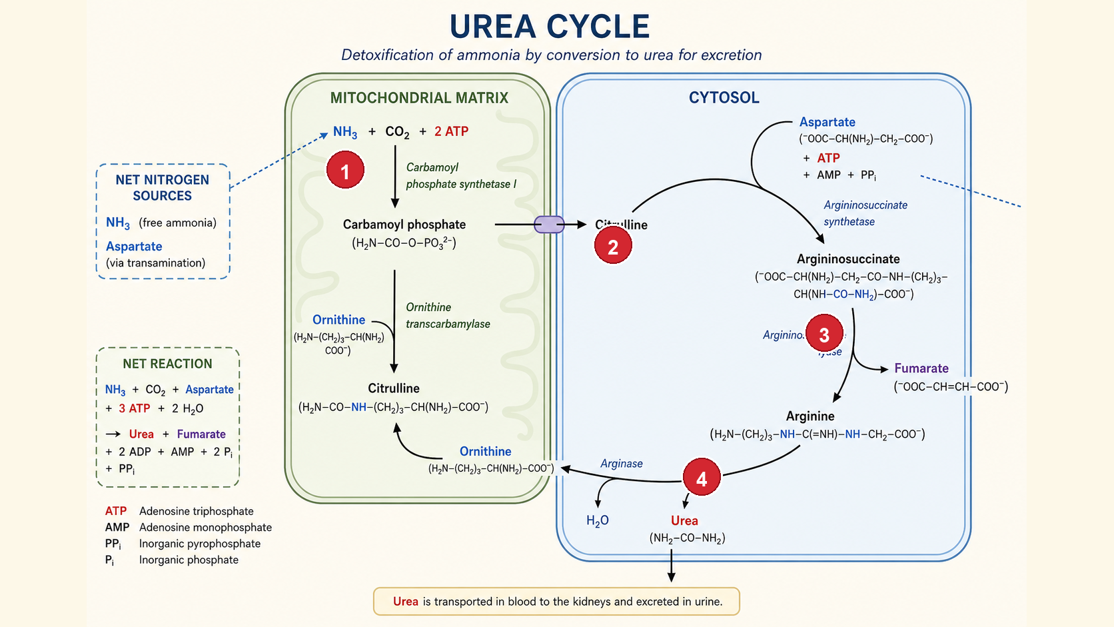
尿素循環 Chu trình urê
尿素循環的重點:跨兩個地方 (Chu trình urê: 2 nơi)
前兩步在粒線體,其餘在細胞質 —— 那條分界線是這張圖的重點。
有毒的氨 → 變成無毒的尿素 → 從尿排出。
尿素的兩個氮來源不同:一個來自氨,一個來自天門冬胺酸。
肝壞掉的人不能做尿素 → 氨堆積 → 腦病變。所以肝很重要。
七、大整合:三種燃料都通到同一條線
葡萄糖 | → 丙酮酸 → 乙醯CoA
脂肪酸 | → β-氧化 → 乙醯CoA
胺基酸 | → 去掉氮 → 乙醯CoA 或循環中間物
全部匯集 | 乙醯CoA → 檸檬酸循環 → 電子傳遞鏈 → ATP
這就是代謝的全貌:所有燃料最後都變成乙醯CoA,走同一條發電線。下週(第 17 週)講怎麼調控。
八、課堂練習 (Bài tập trên lớp)
1. 計算 Tính:C16 脂肪酸做 β-氧化,要幾圈?做出幾個乙醯CoA?
2. 對或錯 Đúng hay sai:
- ( ) C16 脂肪酸做 β-氧化要 8 圈。
- ( ) 氨對身體有毒。
- ( ) 尿素循環把氨變成尿素。
- ( ) 脂肪酸和葡萄糖都會變成乙醯CoA。
3. 想一想 Suy nghĩ:為什麼身體用脂肪儲存能量,而不是全部用肝醣?(提示:算算能量密度)
九、下週 (Tuần sau)
- 主題:代謝整合與激素調節 Tích hợp chuyển hóa
- 課前:看詞彙表第 17 週(20 個詞)。小測考今天的詞,5 題。
- 提示:三種燃料都學完了。下週看身體怎麼決定「現在燒哪個」。
圖為原創繪製。內容參考 Lehninger 生物化學原理 第7版中譯本 第17、18章(p.678–739)。

